NAVODILA ZA 6. URO (5.A IN B – ČETRTEK, 26. 3.,5.C IN Č PONEDELJEK, 30. 3.)
HELLO. HOW ARE YOU? ARE YOU READY FOR ENGLISH?
OPEN YOUR BOOK ON PAGE 80 AND READ. 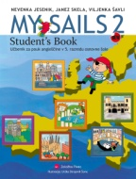
https://my-sails.com/ucenci
Obišči povezavo, desno spodaj so slušni posnetki (sivi okvirčki). V prvem stolpcu
Klikni na UNIT 4. Ko se ti odpre seznam posnetkov izberi številko: 46.
LISTEN AND POINT TO THE SPEECH BUBBLES. WHAT GOES TOGETHER?
(Poslušaj in kaži na oblačke. Kaj sodi skupaj?)
OPEN YOUR NOTEBOOK.
Napiši naslov: CHATTERBOX, v zvezek prepiši vprašanja in jim dopiši ustrezne odgovore. Še enkrat poslušaj posnetek in preglej svoje rešitve.
OPEN YOUR WORKBOOK 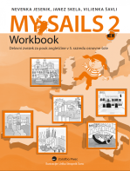 and do:
Exercise 33 on page 79.
QUIZ (samo zgornja vaja) on page 80.
Rešitve lahko pregledaš na isti povezavi kot zgoraj, samo da jih poiščeš v levem stolpcu med rumenimi okvirčki – UNIT 4.

S TEM JE TVOJE DELO ZA DANES KONČANO. ODLIČNO TI GRE !
KER SI PRIDNO VADIL ZAPISOVANJE BESED, PRIHODNJIČ SPET SLEDI ZABAVNEJŠA UČNA URA Z VAJAMI NA RAČUNALNIKU.
ŽELIM TI LEP DAN! Učiteljica PETRA

